Podstawa prawna
• Ustawa z dnia 28 lipca 2023 r. o zmianie ustawy – Kodeks rodzinny i opiekuńczy oraz niektórych innych ustaw (tzw. Ustawa o ochronie małoletnich)
• Instytucje i placówki będą zobowiązane do wprowadzenia standardów od 15 lutego 2024 r.
• Art. 12. Ustawa wchodzi w życie po upływie 6 miesięcy od dnia ogłoszenia, z wyjątkiem art. 1 pkt 1–3, art. 5, art. 7 pkt 6 w zakresie rozdziałów 4c i 4d, art. 8 oraz art. 9, które wchodzą w życie po upływie 14 dni od dnia ogłoszenia. (15 lutego 2024 r.)
• Art. 10. Podmioty, o których mowa w art. 22b ust. 1 oraz art. 22c ust. 3 ustawy zmienianej w art. 7, mają obowiązek wprowadzenia standardów ochrony małoletnich w terminie 6 miesięcy od dnia wejścia w życie niniejszej ustawy. (15 sierpnia 2024 r.)

Obowiązuje od dnia 15.02.2024 r. Opracowanie:
mgr Katarzyna Ryś

Preambuła
Oto podstawowa zasada organizacji Being Kind to Children:
„Jest niedopuszczalne, aby dziecko doznawało jakiejkolwiek formy krzywdzenia.”.
W myśl tej zasady oraz mając na uwadze, że dziecko wymaga szczególnej opieki i troski, w tym właściwej ochrony przed krzywdzeniem, został stworzony niniejszy dokument.
Celem Polityki jest ochrona dzieci. Naczelną zasadą działań podejmowanych przez pracowników naszej szkoły jest podmiotowe traktowanie dzieci. Niedopuszczalne jest ich krzywdzenie.
Niniejszy dokument skierowany jest do pracowników szkoły (pedagogicznych, niepedagogicznych, praktykantów, wolontariuszy, stażystów) oraz rodziców. Dokument oraz wprowadzone na jego podstawie działania zapewnić mają, że żaden z pracowników szkoły (również niepedagogicznych), w tym także wolontariuszy, stażystów, praktykantów nie będzie podejmował zachowań, które umożliwiałyby krzywdzenie dzieci, ani działań, które mogłyby zostać błędnie zinterpretowane przez dzieci, ich rodziny lub innych dorosłych, jako akty krzywdzenia lub zachowania prowadzące do krzywdzenia. Pracownicy szkoły traktują dziecko z szacunkiem oraz uwzględniają jego potrzeby. Niedopuszczalne jest stosowanie przez pracownika wobec dziecka przemocy w jakiejkolwiek formie. Społeczeństwo dorosłych, znajdujące się w szkole, powinno zapewnić realizację wszystkich praw dziecka – by tworzyć warunki jego pełnego rozwoju.
Pracownicy placówki, realizując te cele, działają w ramach obowiązującego prawa, przepisów wewnętrznych danej instytucji oraz własnych kompetencji.
Rozdział I
Objaśnienie terminów

§ 1
- Pracownikiem placówki jest osoba zatrudniona na podstawie umowy o pracę lub umowy zlecenia.
- Osoby współpracujące ze szkołą - pracownicy firm i instytucji wspierających szkołę; wolontariusze; stażyści, praktykanci odbywający w szkole praktykę zawodową.
- Dzieckiem (małoletnim) jest każda osoba do ukończenia 18 roku życia.
- Opiekunem małoletniego jest osoba uprawniona do jego reprezentacji, w szczególności jego rodzic lub opiekun prawny. W myśl niniejszego dokumentu opiekunem jest również rodzic zastępczy.
- Zgoda rodzica małoletniego oznacza zgodę co najmniej jednego z rodziców. Jednak w przypadku braku porozumienia między rodzicami małoletniego należy poinformować rodziców o konieczności rozstrzygnięcia sprawy przez sąd rodzinno-opiekuńczy.
- Przez krzywdzenie małoletniego należy rozumieć popełnienie czynu zabronionego lub czynu karalnego na szkodę małoletniego przez jakąkolwiek osobę, w tym pracownika placówki, lub zagrożenie dobra małoletniego, w tym jego zaniedbywanie.
Krzywdzeniem jest:
Przemoc – zachodzi wówczas, gdy jakaś osoba odnosi się do drugiej w sposób niezgodny z wymaganiami relacji, która je łączy.
Przemoc fizyczna – jest to celowe uszkodzenie ciała, zadawanie bólu lub groźba uszkodzenia ciała. Skutkiem przemocy fizycznej mogą być złamania, siniaki, rany cięte, poparzenia, obrażenia wewnętrzne.
Przemoc emocjonalna – to powtarzające się poniżanie, upokarzanie i ośmieszanie małoletniego, wciąganie małoletniego w konflikt dorosłych, manipulowanie nim, brak odpowiedniego wsparcia, uwagi i miłości, stawianie małoletniemu wymagań i oczekiwań, którym nie jest ono w stanie sprostać. Jej celem jest naruszenie godności osobistej.
Wykorzystywanie seksualne – to każde zachowanie, które prowadzi do seksualnego zaspokojenia kosztem małoletniego. Wykorzystywanie seksualne odnosi się do zachowań z kontaktem fizycznym (np. dotykanie małoletniego, współżycie z małoletnim) oraz zachowania bez kontaktu fizycznego (np. pokazywanie małoletniemu materiałów pornograficznych, podglądanie, ekshibicjonizm). Przemoc ta może być jednorazowym incydentem lub powtarzać się przez dłuższy czas.
Zaniedbywanie – to niezaspokajanie podstawowych potrzeb materialnych i emocjonalnych małoletniego przez rodzica lub opiekuna prawnego, niezapewnianie mu odpowiedniego jedzenia, ubrań, schronienia, opieki medycznej, bezpieczeństwa, brak dozoru nad wypełnianiem obowiązku szkolnego.
- Osoba odpowiedzialna za Internet to wyznaczony przez dyrektora placówki pracownik, sprawujący nadzór nad korzystaniem z Internetu przez uczniów na terenie placówki oraz nad ich bezpieczeństwem w Internecie.
- Osoba odpowiedzialna za Politykę ochrony małoletnich przed krzywdzeniem to wyznaczony przez dyrektora szkoły pracownik sprawujący nadzór nad realizacją Polityki ochrony małoletnich przed krzywdzeniem w placówce.
- Szkolny Zespół Interwencyjny tworzą Dyrektor Szkoły, koordynator Polityki Ochrony Małoletnich, wychowawca oraz Rzecznik Praw Dziecka.
- Zespół interdyscyplinarny to utworzony przez prezydenta miasta zespół przedstawicieli jednostek organizacyjnych pomocy społecznej, Miejskiej Komisji Rozwiązywania Problemów Alkoholowych, policji, oświaty, ochrony zdrowia i organizacji pozarządowych.
W skład zespołu interdyscyplinarnego wchodzą także kuratorzy sądowi, jak również prokuratorzy oraz przedstawiciele instytucji działających na rzecz przeciwdziałania przemocy.
11. Dane osobowe dziecka to wszelkie informacje umożliwiające identyfikację małoletniego.

Objawy krzywdzenia małoletnich

Obserwując małoletniego należy zwracać uwagę na wybrane objawy mogące świadczyć, że jest ono krzywdzone w odniesieniu do poszczególnych sfer jego funkcjonowania.
Sfera poznawcza:
- nagłe zaburzenia mowy,
- brak zainteresowania otaczającym światem,
- trudności w nauce,
- problemy z pamięcią i koncentracją,
- kłamstwa,
- element „sekretu”, „nowego przyjaciela” itp. przejawiający się w wypowiedziach lub w różnych formach twórczości małoletniego.

Sfera emocjonalna:

- nagłe wahania nastroju,
- infantylizacja zachowania np. ssanie kciuka,
- niepokój, strach, lęk, ataki paniki,
- problemy ze snem,
- myśli i próby samobójcze lub ich demonstrowanie,
- zachowania ekstremalne (agresja, uległość, izolacja),
- uzależnienia,
- negatywna samoocena,
- przesadna reakcja na niespodziewane bodźce np. podniesienie ręki.

Sfera społeczna:

- obawa przed pewnymi ludźmi ,miejscami, sytuacjami - zmiana zachowania małoletniego w zależności od obecności osób lub miejsc, w których przebywa małoletni, • unikanie kontaktu fizycznego,
- wycofywanie się z kontaktów z innymi ludźmi,
- zaburzenia relacjach z rówieśnikami,
- częste nieobecności w szkole, opuszczane lekcji wychowania fizycznego.

Sfera seksualna:

- erotyzacja kontaktów społecznych,
- seksualna aktywność w stosunku do innych małoletnich,
- poziom wiedzy o seksie wyszukany i nieadekwatny do wieku,
- nasilona masturbacja (niezgodna z normą rozwojową),
- rysunki nacechowane treściami erotycznymi,
- ryzykowne zachowania seksualne,
- wulgaryzacja zachowań seksualnych, agresja seksualna,
- ekshibicjonizm,
- wczesna inicjacja seksualna,
- zaburzony obraz własnego ciała,
- brak zainteresowania płcią przeciwną,
- uwodzicielskie, prowokacyjne zachowania.

Sfera fizyczna:

•wygląd uszkodzeń nieadekwatny do opisywanego wypadku (rodzaju) urazu,
- ślady na ciele małoletniego np. urazy, krwawienia, otarcia, siniaki, oparzenia, pręgi po uderzeniu, • samookaleczenia,
- zaniedbania np. w higienie, odżywianiu, nieleczone choroby,
- noszenie ubrań zakrywających kończyny górne nawet w upalne dni,
- ból genitaliów, odbytu lub ust,
- nadpobudliwość psychoruchowa,
- nietrzymanie moczu, kału, łysienie plackowate, • bóle głowy, omdlenia, apatia,
- ciąża.

Objawy zaniedbywania małoletniego

Dane z wywiadu:

- duża absencja szkolna,
- częste wizyty w gabinecie pielęgniarki z powodu niespecyficznych dolegliwości,
- nieodpowiednia opieka nad małoletnim w sytuacjach zagrożenia,
- częste zamykanie domu przed małoletnim,
- brak zainteresowania rodziców zdrowiem dziecka i zaleceniami lekarskimi,
- brak systematycznych posiłków,
- niski standard mieszkania, brud, obecność rożnych owadów,
- nadużywanie przez członków rodziny alkoholu, narkotyków.

Objawy:

- głód, odwodnienie,
- Zaniedbania z zakresu higieny,
- próchnica zębów, zły stan higieny jamy ustnej,
- nieodpowiednie do pogody i rozmiarów ciała dziecka ubranie, odzież brudna, stale noszona,
- stałe zmęczenie, apatia,
- niezaspokojone potrzeby fizyczne i zdrowotne,
- zarażenia pasożytami, wszawica,
- liczne uszkodzenia skóry, owrzodzenia,
- lęk przed rodzicami,
- wczesne przychodzenie i późne wychodzenie ze szkoły,
- częste zasypianie w klasie,
- proszenie o jedzenie lub jego kradzież,
- zachowania zbliżone do dorosłych –„ pseudodojrzałość” (opiekowanie się rodzeństwem),
- używanie alkoholu i narkotyków.

Rozdział II
Rozpoznawanie i reagowanie na czynniki ryzyka krzywdzenia małoletnich

§2
- Pracownicy szkoły posiadają wiedzę i w ramach wykonywanych obowiązków są uważni na czynniki ryzyka krzywdzenia małoletnich.
- W przypadku zidentyfikowania czynników ryzyka, pracownicy szkoły podejmują rozmowę z rodzicami, przekazując informacje na temat dostępnej oferty wsparcia i motywując ich do szukania dla siebie pomocy.
- Pracownicy monitorują sytuację i dobrostan małoletniego.

JAK ROZMAWIAĆ Z MAŁOLETNIM KRZYWDZONYM

- Zadbaj o sprzyjające warunki rozmowy - oddzielny pokój - z dala od osób postronnych – brak pośpiechu.
- Przyjmij pozycję ciała dostosowaną do pozycji małoletniego: usiądź lub przykucnij.
- Używaj języka zrozumiałego dla małoletniego.
- Okazuj szacunek, akceptację i empatyczne zrozumienie. 5. Bądź cierpliwy – małoletni może zaprzeczać prawdzie.
- Nie naciskaj na dziecko- wyznanie całej prawdy może łączyć się z ogromnym lękiem.
- Unikaj naprowadzania małoletniego na odpowiedzi, które chciałbyś usłyszeć.
- Okaż zrozumienie, że nie łatwo jest mówić o trudnych sprawach, zwłaszcza jeśli dotyczą rodziny. 9. Pochwal za odwagę podjęcia rozmowy tj. nie za treść rozmowy, lecz za to, że mówi.
- Bądź świadomy oznak zaniepokojenia małoletniego o los rodziców – nie wypowiadaj przy nim negatywnych opinii o rodzicach.
- Nazwij przemoc – przemocą i pokaż dziecku, że nie jest winne tego, co zrobił dorosły.
- Wesprzyj dziecko – utwierdź w przekonaniu, że nie tylko je to spotkało, że wiele dzieci przeżywa podobne problemy.
- Wyjaśnij dziecku w przystępny sposób co zamierzasz dalej robić Pamiętaj, jak trudna jest sytuacja dziecka ze względu na: wstyd, poczucie winy, strach przed ponownym skrzywdzeniem, tajemnicę, lojalność wobec sprawcy przemocy.

Rozdział III
Procedury interwencji w przypadku krzywdzenia małoletniego przez rówieśników

§3
- W sytuacji uzyskania przez pracownika szkoły informacji o krzywdzeniu małoletniego, bądź w przypadku podejrzewania, że małoletni jest krzywdzony, pracownik ma obowiązek bezzwłocznego sporządzenia notatki ze zdarzenia (załącznik nr 1) i przekazania uzyskanej informacji wychowawcy klasy. Notatka przechowywana jest u wychowawcy oraz u pedagoga szkolnego. Dostęp do niej mają tylko zaangażowane w sprawę osoby.
- Wychowawca informuje o zdarzeniu pedagoga szkolnego, a podczas jego nieobecności psychologa i w jego obecności przeprowadza rozmowę wyjaśniającą z osobą poszkodowaną oraz z małoletnim/małoletnimi podejrzanymi o krzywdzenie. Wsparcia udzielić może koordynator.
- Pedagog szkolny sporządza opis sytuacji szkolnej i rodzinnej małoletniego na podstawie rozmów z dzieckiem, nauczycielami, wychowawcą i rodzicami, oraz opracowuje plan pomocy małoletniemu (załącznik nr 2).
- W sytuacji kiedy fakt krzywdzenia jest ujawniony nauczycielowi przez małoletniego w czasie trwania zajęć szkolnych, nauczyciel informuje sekretariat o tym fakcie i otrzymuje wsparcie w postaci pracownika, który zapewni opiekę klasie, a sam nauczyciel podejmuje rozmowę z małoletnim w spokojnym, odosobnionym miejscu. Małoletni absolutnie nie jest odsyłany do innego pracownika (nawet jeśli miałby być nim pedagog/psycholog czy dyrektor).

§4
- Pedagog, a w przypadku jego nieobecności psycholog, wzywa opiekunów małoletniego, u którego podejrzewa krzywdzenie oraz informuje ich o podejrzeniu. Gdy rodzice nie przychodzą na wezwanie pedagog sporządza również notatkę służbową.
- Plan pomocy małoletniemu powinien zawierać wskazania dotyczące:
- podjęcia przez szkołę działań w celu zapewnienia małoletniemu bezpieczeństwa, w tym zgłoszenie podejrzenia krzywdzenia do odpowiedniej instytucji,
- form wsparcia, jakie szkoła zaoferuje małoletniemu (ze wskazaniem, kto jakie działania podejmie),
- skierowania małoletniego do specjalistycznej placówki pomocy dziecku, jeżeli istnieje taka potrzeba.
3. Wszystkie działania przewidziane w planie pomocy małoletniemu mają na celu zapewnienie mu bezpieczeństwa i wsparcia.

§5
- W przypadkach bardziej skomplikowanych (dotyczących wykorzystywania seksualnego oraz znęcania się fizycznego i psychicznego o dużym nasileniu) wychowawca zgłasza problem dyrektorowi/vice dyrektorowi szkoły, a w przypadku jego nieobecności koordynatorowi. Dyrektor powołuje zespół interwencyjny, w skład którego mogą wejść: dyrektor/ vice dyrektor, wychowawca, pedagog, psycholog, personel medyczny, inne osoby mające wiedzę na temat krzywdzenia dziecka. Wsparcia udzielać może również koordynator.
- Zespół interwencyjny sporządza plan pomocy małoletniemu, spełniający wymogi określone w § 4 pkt. 3 Polityki, na podstawie opisu sporządzonego przez pedagoga szkolnego oraz innych, uzyskanych przez członków zespołu informacji.
- Aby wyeliminować zachowania niepożądane, zespół interwencyjny opracowujący plan pomocy i plany naprawcze powinien:
- wziąć pod uwagę incydentalność, powtarzalność i nasilenie sytuacji przemocy,
- dokonać analizy pozycji ofiary, sprawcy i świadka w grupie rówieśniczej,
- odnaleźć mocne strony oraz obszary do rozwoju ofiary, sprawcy i świadka,
- rozpatrzyć sytuację w kontekście środowiska rodzinnego małoletnich.
4. W przypadku, gdy podejrzenie krzywdzenia zgłosili opiekunowie małoletniego, powołanie zespołu jest obligatoryjne. Zespół interwencyjny wzywa opiekunów małoletniego na spotkanie wyjaśniające, podczas którego może zaproponować opiekunom zdiagnozowanie zgłaszanego podejrzenia w zewnętrznej, bezstronnej instytucji. Ze spotkania sporządza się protokół.

§6
- Plan pomocy małoletniemu jest przedstawiany przez pedagoga/psychologa/koordynatora rodzicom/opiekunom z zaleceniem współpracy przy jego realizacji.
- Pedagog/psycholog/koordynator informuje rodziców/opiekunów o obowiązku szkoły zgłoszenia podejrzenia krzywdzenia małoletniego do odpowiedniej instytucji (prokuratura/policja lub sąd rodzinno-opiekuńczy, lub przewodniczący zespołu interdyscyplinarnego – procedura „Niebieskiej Karty”).
- Po poinformowaniu rodziców przez pedagoga/psychologa – zgodnie z punktem poprzedzającym - osoba wyznaczona przez dyrektora (pedagog/psycholog/wychowawca) składa zawiadomienie o podejrzeniu przestępstwa do prokuratury/policji lub wniosek o wgląd w sytuację rodziny do sądu rejonowego, wydziału rodzinnego i nieletnich, lub przesyła formularz „Niebieska Karta – A” (załącznik nr 3) do przewodniczącego zespołu interdyscyplinarnego. Prawidłowość sformułowania zawiadomienia lub wniosku sprawdza koordynator projektu bądź dyrektor.
- Dalszy tok postępowania leży w kompetencjach szkoły wskazanych w punkcie poprzedzającym.
- W przypadku, gdy podejrzenie krzywdzenia zgłosili opiekunowie małoletniego, a podejrzenie to nie zostało potwierdzone, należy o tym fakcie poinformować jego opiekunów na piśmie.
- Wychowawca klasy monitoruje przebieg realizacji planu. W przypadku wystąpienia problemów w realizacji, zgłasza je koordynatorowi. §7
- Z przebiegu interwencji sporządza się kartę interwencji, której wzór stanowi załącznik nr 4 do niniejszej Polityki. Kartę załącza się do akt osobowych małoletniego.
- Wszyscy pracownicy szkoły i inne osoby, które w związku z wykonywaniem obowiązków służbowych podjęły informację o krzywdzeniu małoletniego lub informacje z tym związane, są zobowiązane do zachowania tych informacji w tajemnicy, wyłączając informacje przekazywane uprawnionym instytucjom w ramach działań interwencyjnych.
PROCEDURY INTERWENCJI W PRZYPADKU KRZYWDZENIA
MAŁOLETNIEGO

1. Zakres zadań poszczególnych pracowników szkoły w przypadku podejrzenia lub uzyskania informacji, że małoletni jest krzywdzony:

Dyrektor szkoły:
- Przyjmuje zgłoszenie o krzywdzeniu lub podejrzeniu krzywdzenia małoletniego.
- Bierze udział w rozmowie z rodzicami lub opiekunami prawnymi.
- W sytuacjach podejrzenia przemocy domowej wobec małoletniego podejmuje decyzję o uruchomieniu procedury „ Niebieska Karta”.
- W przypadku, gdy małoletni doświadcza przemocy domowej lub jeżeli rodzice/ opiekunowie prawni odmawiają współpracy ze szkołą składa wniosek o wgląd w sytuację rodziny do sądu (załącznik nr 12) lub zawiadamia prokuraturę o podejrzeniu przestępstwa (załącznik nr 11), w przypadku zagrożenia zdrowia lub życia małoletniego natychmiast zawiadamia policję; w sytuacji gdy sprawcą przemocy jest osoba dorosła spoza rodziny zawiadamia policję; w przypadku, gdy sprawcą przemocy jest nieletni (a wcześniejsze metody postępowania szkolnego okazały się nieskuteczne) zawiadamia sąd. • Informuje o konsekwencjach prawnych stosowania przemocy.
- Organizuje pomoc psychologiczno-pedagogiczną dla małoletniego.
- Prowadzi nadzór nad prowadzeniem przypadku ucznia krzywdzonego.
- Zapewnia pomoc nauczycielom w realizacji ich zadań np. ułatwia konsultacje trudnych spraw ze specjalistami, organizuje szkolenia w zakresie reagowania na przemoc wobec małoletnich.
- Uzyskuje od rodziców i opiekunów informacje zwrotne nt. realizacji w placówce Polityki ochrony małoletnich przed krzywdzeniem.

Pedagog szkolny:
- Przyjmuje i odnotowuje sprawę zgłoszenia przemocy w rodzinie.
- Diagnozuje sytuację ucznia i jego rodziny.
- Jest koordynatorem pomocy małoletniemu oraz jego rodzinie.
- Przeprowadza rozmowy z małoletnim oraz jego rodzicami lub prawnymi opiekunami.
- Pozostaje w ciągłym kontakcie z wychowawcą i dyrektorem w sprawach dotyczących małoletniego.
- Pomaga pracownikom szkoły we właściwym postępowaniu względem ofiary przemocy.
- Informuje rodziców o możliwych kierunkach wsparcia małoletniego.
- Pomaga rodzicom w zrozumieniu typowych reakcji małoletnich na różnorodne sytuacje.
- Kieruje małoletniego oraz rodziców do placówek specjalistycznych.
- Współpracuje ze specjalistami pomagającymi małoletniemu i jego rodzinie.
- Może być osobą, która uruchamia procedurę „Niebieskiej Karty” poprzez wypełnienie formularza „Niebieska Karta” (załącznik nr 3).
- Bierze udział w pracach zespołu interdyscyplinarnego opracowującego strategie działań względem całej rodziny, a w szczególności względem ofiary i sprawcy przemocy.
- Dokumentuje podejmowane działania względem małoletniego i jego rodziny.
- Opracowuje w zespole interwencyjnym plan pomocy dziecku krzywdzonemu.
- Umożliwia poszerzanie wiedzy i umiejętności związanych z ochroną dziecka przed zagrożeniami oraz pozytywnymi metodami wychowawczymi.
- Uzyskuje od rodziców i opiekunów informacje zwrotne nt. realizacji w placówce Polityki ochrony dzieci przed krzywdzeniem.
- Dba o to, by na terenie szkoły znajdowały się powszechnie dostępne informacje o organizacjach i instytucjach pomagających ofiarom przemocy (adresy, telefony itp.).

Wychowawca:
- Przyjmuje zgłoszenie o podejrzeniu przemocy w rodzinie ucznia, sporządza notatkę służbową (załącznik nr 1).
- Powiadamia dyrektora szkoły i pedagoga szkolnego.
- Może być osobą, która uruchamia procedurę „Niebieskiej Karty” poprzez wypełnienie formularza „Niebieska Karta” (załącznik nr 3).
- W przypadku, gdy uczeń ma obrażenia przeprowadza go do miejsca udzielania pomocy. • Uważnie wsłuchuje się w relację dziecka, dba, by ofiara przemocy czuła się bezpiecznie.
- Wzywa rodziców.
- Opracowuje w zespole interwencyjnym plan pomocy dziecku krzywdzonemu
(załącznik nr 2).
- Udziela stałego wsparcia małoletniemu oraz dyskretnie monitoruje jego sytuację w okresie późniejszym.
- Monitoruje zespół klasowy, by skutki przemocy nie wpływały na sytuację szkolną małoletniego.
- Dba o realizację treści z zakresu bezpieczeństwa i profilaktyki w bieżącej pracy z uczniami.
- Dba o to, żeby rodzice znali obowiązującą w placówce Politykę ochrony małoletnich przed krzywdzeniem i procedury zgłaszania zagrożeń, zachęca rodziców/opiekunów dzieci do angażowania się w działania na rzecz ochrony małoletnich.
- Umożliwia rodzicom oraz opiekunom prawnym poszerzanie wiedzy i umiejętności związanych z ochroną małoletniego przed zagrożeniami oraz pozytywnymi metodami wychowawczymi.
- Uzyskuje od rodziców i opiekunów informacje zwrotne nt. realizacji w placówce Polityki ochrony małoletnich przed krzywdzeniem.

Nauczyciele:
- Przekazują wychowawcy i pedagogowi szkolnemu informacje o tym, że podejrzewają przemoc wobec małoletniego.
- Sporządzają notatkę służbową (załącznik nr 1).
- Monitorują sytuację małoletniego.
- Mogą być osobami, które uruchamiają procedurę „Niebieskiej Karty” poprzez wypełnienie formularza „Niebieska Karta” (załącznik nr 3).
- Opracowują w zespole plan pomocy dziecku krzywdzonemu (załącznik nr 2).
- Dbają o realizację treści z zakresu bezpieczeństwa i profilaktyki w bieżącej pracy pedagogicznej z uczniami.

Pielęgniarka szkolna:
- Dyskretnie, z poszanowaniem praw małoletniego dokonuje obejrzenia obrażeń. • Udziela pierwszej pomocy przedmedycznej, jeśli sytuacja tego wymaga.
- Sporządza notatkę służbową (załącznik nr 1).

Niepedagogiczni pracownicy szkoły:
- Są uważni i wrażliwi na sytuację uczniów.
- Reagują na objawy przemocy oraz niepokojące zachowania, których mogą być świadkami. • Zgłaszają obserwowane, niepokojące sygnały dyrekcji szkoły, pedagogowi szkolnemu lub wychowawcy.

2. Procedura postępowania w przypadku podejrzenia, że małoletni jest ofiarą przemocy domowej:
Rolę i zadania nauczycieli oraz szkolnych zespołów w zakresie udzielania pomocy małoletniemu określa Ustawa o systemie oświaty, Ustawa Karta Nauczyciela, Rozporządzenie Rady Ministrów z dnia 13 września 2011 r. w sprawie procedury „Niebieskie
Karty” oraz wzorów formularzy „Niebieska Karta”, jak też Rozporządzenie Ministra Edukacji Narodowej z dnia 17 listopada 2010 r. w sprawie zasad udzielania i organizacji pomocy psychologiczno-pedagogicznej w publicznych przedszkolach, szkołach i placówkach. Odpowiedzialność nauczycieli, wychowawców, innych pracowników pedagogicznych oraz pracowników niebędących nauczycielami za pomoc dzieciom krzywdzonym wynika również z innych przepisów prawa, m.in. Kodeksu postępowania karnego art. 304, Kodeksu karnego art.162, Ustawy o przeciwdziałaniu przemocy w rodzinie, art. 12, Kodeksu postępowania cywilnego art. 572, Konwencji o Prawach Dziecka.
Krzywdzenie dziecka to każde zamierzone lub niezamierzone działanie osoby dorosłej, które ujemnie wpływa na rozwój fizyczny lub psychiczny dziecka (definicja WHO).
Zawsze pierwszym obowiązkiem osoby, która dowiaduje się że małoletni jest krzywdzony jest zatrzymanie krzywdzenia. Interwencja prawna w sytuacji krzywdzenia małoletniego rozumiana jest jako powiadomienie odpowiednich instytucji: policji, prokuratury, sądu rodzinnego i nieletnich o przestępstwie lub zagrożeniu dobra małoletniego w celu podjęcia przez te instytucje działań w ramach swoich obowiązków służbowych. Działania te zapobiegną krzywdzeniu małoletniego, spowodują wyciągnięcie odpowiedzialności w stosunku do sprawcy i wesprą małoletniego i rodzinę w sytuacji kryzysu. Na mocy
Rozporządzenia Rady Ministrów w sprawie procedury „Niebieskiej Karty” oraz wzorów formularzy „Niebieska Karta” dyrektor, nauczyciel/wychowawca jako przedstawiciel oświaty może wszcząć procedurę przez wypełnienie formularza „Niebieska Karta – A”(załącznik 3 do procedury) i w ciągu 7 dni przekazać go przewodniczącemu zespołu interdyscyplinarnego.
W przypadku podejrzenia stosowania przemocy w rodzinie wobec małoletniego, czynności podejmowane i realizowane w ramach procedury przeprowadzić należy w obecności rodzica, opiekuna prawnego lub faktycznego. Jeżeli osobą, wobec której istnieje podejrzenie, że stosuje przemoc w rodzinie wobec małoletniego, jest któraś z tych osób, to działania z udziałem małoletniego przeprowadza się w obecności osoby mu najbliższej i pełnoletniej oraz w miarę możliwości w obecności psychologa. Formularz powinien być wypełniony podczas rozmowy z osobą dotkniętą przemocą w rodzinie. Rozmowa taka może odbyć się w placówce oświatowej lub w miejscu pobytu tej osoby.
- Przyjęcie informacji o podejrzeniu krzywdzenia małoletniego, sporządzenie notatki służbowej.
- Jeśli osobą przyjmującą zgłoszenie jest nauczyciel to informuje o zaistniałym fakcie lub zdarzeniach wychowawcę małoletniego lub pedagoga szkolnego.
- Wychowawca lub pedagog badają okoliczności sprawy np. przeprowadzają rozmowę z poszkodowanym, o ile jest to możliwe (gdzie i kiedy doszło do zdarzenia lub zdarzeń, jaka była ich częstotliwość itd.).
- Wychowawca lub pedagog szkolny informują dyrektora szkoły, o ile nie zrobił tego nauczyciel (jeśli wymaga tego sytuacja po zbadaniu sprawy).
- Wychowawca lub pedagog wzywa do szkoły rodzica, prawnego opiekuna lub osobę z najbliższej rodziny pokrzywdzonego, której sprawa nie dotyczy.
- Szkolny Zespół Interwencyjny opracowuje plan pomocy małoletniemu i rodzinie.
- Jeżeli stan małoletniego wskazuje na zagrożenie jego zdrowia i życia dyrektor, wychowawca lub pedagog wzywa pomoc medyczną (po wcześniejszym powiadomieniu rodziców lub opiekunów prawnych).
- Dyrektor podejmuje decyzję o wdrożeniu procedury „Niebieska Karta” i wyznacza pracownika, który ją przeprowadza.
- Dyrektor po wdrożeniu procedury zawiadamia przewodniczącego zespołu interdyscyplinarnego i przekazuje mu sporządzoną dokumentację.
- Dyrektor składa wniosek do odpowiedniej instytucji. W przypadku podejrzenia popełnienia przestępstwa dyrektor niezwłocznie powiadamia policję lub prokuraturę na mocy art. 304 KPK (załącznik nr 11). Dyrektor powiadamia sąd (załącznik nr 12) Wydział Rodzinny i Nieletnich w przypadku zaniedbywania małoletniego; w przypadku powtarzającego się poniżania, upokarzania, ośmieszania małoletniego, wciągania małoletniego w konflikt dorosłych, manipulowania nim; w przypadku braku widocznych oznak przemocy fizycznej lub drobnych obrażeniach (np. siniak, zadrapanie).

3. Procedura postępowania w przypadku podejrzenia, że dziecko jest ofiarą przemocy ze strony pracownika szkoły:
- Osoba podejrzewająca krzywdzenie dziecka w szkole zgłasza problem dyrektorowi.
- Dyrektor podejmuje działania w celu zbadania sprawy :rozmowa z dzieckiem; rozmowa z pracownikiem na temat podejrzenia krzywdzenia - przekazanie uwag, poznanie jego wersji wydarzeń; rozmowa z pracownikami szkoły na temat zdarzenia, obserwacja pracownika itd. • Dyrektor powiadamia rodziców lub prawnych opiekunów małoletniego.
- Dyrektor szkoły po potwierdzeniu informacji podejmuje działania zgodnie z obowiązującymi go w tym zakresie przepisami prawa ogólnego i prawa pracy. W przypadku potwierdzenia podejrzenia, że fakt krzywdzenia (znęcanie fizyczne, psychiczne, wykorzystywanie seksualne) miał miejsce, na wniosek dyrektora szkoły, właściwy organ
wszczyna postępowanie zmierzające do ukarania pracownika karą porządkową lub dyscyplinarną; powiadomienie prokuratury; skierowanie sprawy do Komisji Dyscyplinarnej dla Nauczycieli przy Wojewodzie Śląskim.
- W przypadku, gdy podejrzenie krzywdzenia zgłaszają rodzice lub opiekunowie prawni małoletniego dyrektor, Rzecznik Praw Ucznia lub pedagog mogą zaproponować
zdiagnozowanie zgłaszanego podejrzenia w zewnętrznej bezstronnej instytucji. Ze spotkania z rodzicami sporządza się protokół.
- W przypadku łamania praw małoletniego: jeśli osobą przyjmującą zgłoszenie małoletniego o łamaniu jego praw jest nauczyciel to informuje o zaistniałym fakcie lub zdarzeniach Rzecznika Praw Ucznia, wychowawcę dziecka lub pedagoga szkolnego.
- Rzecznik Praw Ucznia prowadzi samodzielnie lub w ramach Szkolnego Zespołu Interwencji działania wyjaśniające zdarzenie lub sytuację małoletniego.
- Rzecznik Praw Ucznia przekazuje dyrektorowi swoje ustalenia lub ustalenia zespołu.
- W zależności od sytuacji Rzecznik Praw Ucznia lub dyrektor informują rodziców i małoletniego o poczynionych ustaleniach i możliwych formach pomocy psychologiczno-pedagogicznej.

4. Procedura interwencji w sytuacji krzywdzenia małoletniego w szkole przez rodzica lub członka rodziny innego małoletniego:
- Osoba będąca świadkiem krzywdzenia małoletniego przez rodzica lub dorosłego członka rodziny innego małoletniego zgłasza problem pedagogowi szkolnemu lub dyrektorowi szkoły.
- Dyrektor i pedagog przeprowadzają rozmowę z wyżej wymienionymi osobami na temat zdarzenia; udzielają pouczenia i podają możliwe sposoby rozwiązania sytuacji. • O zaistniałym fakcie krzywdzenia małoletniego oraz o rozmowie przeprowadzonej przez dyrektora i pedagoga z rodzicem lub członkiem rodziny innego małoletniego, który dokonał krzywdzenia zostają powiadomieni rodzice/prawni opiekunowie tego małoletniego. • Krzywdzonemu małoletniemu zostaje udzielone wsparcie wychowawcy i pedagoga.
- W przypadku, gdy sytuacja powtórzy się, dyrektor szkoły powiadamia o tym fakcie policję.

5. Procedura postępowania w przypadku krzywdzenia małoletniego przez innych uczniów:
- Bezpośrednia, natychmiastowa reakcja na akty agresji i przemocy, przerwanie agresji lub przemocy.
- Rozmowa z ofiarą i sprawcą przemocy, nakłonienie sprawcy do zadośćuczynienia.
- Jeżeli stan małoletniego wskazuje na zagrożenie jego zdrowia lub życia dyrektor lub inny pracownik szkoły wzywa pomoc medyczną (po wcześniejszym powiadomieniu rodziców lub prawnych opiekunów).
- Jeżeli akt agresji/przemocy ma znamiona czynu karalnego wdrażana jest szkolna procedura przewidziana dla tej sytuacji: Rejestr szkolnych procedur – „Procedura postępowania wobec ucznia- sprawcy czynu karalnego”; „Procedura postępowania wobec ucznia, który stał się ofiarą czynu karalnego”.
- Jeżeli akty agresji i przemocy nie są incydentalne wychowawca lub pedagog szkolny przeprowadzają rozmowę z krzywdzonym małoletnim (gdzie, kiedy dochodzi do zdarzeń, jaka jest ich częstotliwość itd.); rozmawiają ze sprawcą/sprawcami oraz z ewentualnymi świadkami.
- Wychowawca lub pedagog zawiadamia lub wzywa do szkoły rodziców/opiekunów prawnych krzywdzonego małoletniego i sprawcy/sprawców (jeśli, wymaga tego sytuacja po ustaleniu okoliczności zdarzenia).
- Następnie stosuje się szkolne procedury: rejestr szkolnych procedur – „Procedura postępowania wobec ucznia agresywnego, stosującego przemoc”.
- Małoletniemu będącemu ofiarą przemocy zapewnia się pomoc psychologiczno-pedagogiczną zgodnie z jego potrzebami. Małoletniego będącego sprawcą przemocy obejmuje się stałą opieką i kontrolą wychowawcy lub pedagoga szkolnego.
- Z uczniami, którzy byli świadkami przemocy (jeśli, wymaga tego sytuacja) omawia przebieg zdarzenia ukierunkowując rozmowę na to jak sobie radzić w trudnych sytuacjach, jak reagować na krzywdzenie i komu zgłaszać, gdy dochodzi do takiego krzywdzenia. Jeśli problem dotyczy danej klasy wychowawca lub pedagog przeprowadzają dodatkowe zajęcia dotyczące problematyki przemocy i radzenia sobie z rozwiązywaniem konfliktów w grupie.
- Działania koordynuje i monitoruje wychowawca lub pedagog szkolny.
- W przypadku, gdy sprawca agresji/przemocy jest nieznany dyrektor, wychowawca lub pedagog po rozpoznaniu sprawy informuje rodziców/opiekunów prawnych poszkodowanego małoletniego o możliwości zawiadomienia policji lub sam zawiadamia policję.

6. Procedura postępowania w przypadku ujawnienia cyberprzemocy:
- Nauczyciel lub inna osoba posiadająca wiedzę o zdarzeniu informuje o tym fakcie wychowawcę, pedagoga lub dyrektora szkoły.
- Osoba, której zgłoszono zdarzenie zobowiązana jest: a) wyjaśnić zdarzenie i ewentualnie ustalić sprawcę,
- porozmawiać z poszkodowanym małoletnim (wsparcie psychiczne, porada),
- porozmawiać ze sprawcą, ustalić okoliczności zajścia, zobowiązać małoletniego do zaprzestania takiego postępowania i usunięcia materiałów z sieci,
- powiadomić opiekunów poszkodowanego małoletniego o zdarzeniu,
- powiadomić opiekunów sprawcy o zajściu, omówić z nimi zachowanie małoletniego,
- zaproponować pomoc psychologiczno-pedagogiczną małoletnim (poszkodowany, sprawca), jeżeli jest taka potrzeba.
- W przypadku gdy, sprawca nie stosuje się do ustaleń i jeśli małoletni jest nadal krzywdzony dyrektor podejmuje stosowne działania prawne.
- W przypadku, gdy sprawca cyberprzemocy jest nieznany dyrektor, wychowawca lub pedagog po rozpoznaniu sprawy informuje rodziców/prawnych opiekunów poszkodowanego małoletniego o możliwości zawiadomienia policji.

7. Procedura postępowania wobec małoletniego z zaburzeniami psychicznymi, który zachowuje się agresywnie w stosunku do innych lub siebie:
- Nauczyciel zostawia klasę pod opieką innego nauczyciela lub pracownika administracji i prowadzi małoletniego do pedagoga lub pielęgniarki szkolnej, jeśli małoletni krzywdzi siebie.
- Nauczyciel informuje o zaistniałym fakcie lub zdarzeniach wychowawcę klasy.
- Wychowawca lub pedagog po zbadaniu okoliczności zdarzenia informuje dyrektora szkoły (jeśli sytuacja tego wymaga).
- Jeśli stan zdrowia małoletniego lub uczniów wskazuje na zagrożenie zdrowia lub życia dyrektor lub inny pracownik szkoły wzywa pomoc medyczną (po wcześniejszym powiadomieniu rodziców lub opiekunów prawnych).
- Wychowawca klasy lub pedagog przeprowadzają rozmowę z poszkodowanym małoletnim; chorym dzieckiem, będącym sprawcą oraz ewentualnymi świadkami.
- W razie potrzeby wychowawca klasy lub pedagog zawiadamia i wzywa do szkoły rodziców (prawnych opiekunów) chorego małoletniego i ewentualnego poszkodowanego.
- Jeśli rodzice/prawni opiekunowie współpracują ze szkołą ustala się działania wobec chorego małoletniego (wychowawca, pedagog i nauczyciel).
- W razie potrzeby wobec poszkodowanego małoletniego ustala się formy pomocy dostosowane do jego potrzeb i sytuacji.
- Działania koordynuje i monitoruje wychowawca lub pedagog szkolny.
- Jeśli rodzice/opiekunowie prawni nie współpracują ze szkołą lub podjęte działania są nieskuteczne, a akty agresji są częste dyrektor szkoły powiadamia sąd.

Współpraca szkoły z Policją.
W ramach długofalowej pracy profilaktyczno - wychowawczej zespół i Policja utrzymują stałą współpracę w zakresie profilaktyki zagrożeń. Koordynatorami współpracy z Policją są dyrektor i wyznaczony przez niego nauczyciel-koordynator do spraw bezpieczeństwa. Z zespołem współpracuje także dzielnicowy, w rejonie którego znajduje się zespół.
W ramach współpracy Policji ze szkołą organizuje się:
- spotkania nauczycieli, dyrektora z zaproszonymi specjalistami ds. nieletnich i patologii
o tematyce dotyczącej zagrożeń przestępczością oraz demoralizacją dzieci i młodzieży
w środowisku lokalnym,
- spotkania tematyczne uczniów szkoły z Policją m. in. na temat odpowiedzialności nieletnich za popełniane czyny karalne, prawnych aspektów narkomanii, wychowania w trzeźwości, zasad bezpieczeństwa, zachowań ryzykownych oraz sposobów unikania zagrożeń,
- informowanie Policji o zdarzeniach noszących znamiona przestępstwa, stanowiących zagrożenie dla życia i zdrowia dzieci i uczniów oraz przejawach demoralizacji na terenie zespołu,
- udzielanie przez Policję pomocy w rozwiązywaniu trudnych problemów wychowawczych, które zaistniały na terenie zespołu lub poza nim.
Rozdział IV Zasady ochrony danych osobowych dziecka

§8
- Dane osobowe małoletniego podlegają ochronie na zasadach określonych w Ustawie z dnia 29 sierpnia 1997 r. o ochronie danych osobowych.
- Pracownik szkoły ma obowiązek zachowania w tajemnicy danych osobowych, które przetwarza oraz zachowania w tajemnicy sposobów zabezpieczenia danych osobowych przed nieuprawnionym dostępem.
- Dane osobowe małoletnich są wykorzystywane wyłącznie z przeznaczeniem, do którego zostały udostępnione.
- Dane osobowe małoletniego są udostępniane wyłącznie osobom i podmiotom uprawnionym na podstawie odrębnych przepisów.
- Pracownik szkoły jest uprawniony do przetwarzania danych osobowych małoletniego i udostępniania tych danych w ramach zespołu interdyscyplinarnego, powołanego w trybie Ustawy z dnia 29 lipca 2005 r. o przeciwdziałaniu przemocy w rodzinie.

§9
1. Pracownik szkoły może wykorzystać informacje o małoletnim w celach szkoleniowych lub edukacyjnych wyłącznie z zachowaniem anonimowości małoletniego oraz w sposób uniemożliwiający identyfikację małoletniego.

§10
- Pracownik szkoły nie udostępnia przedstawicielom mediów informacji o małoletnim ani o jego opiekunie.
- Pracownik szkoły, w wyjątkowych i uzasadnionych sytuacjach, może skontaktować się z opiekunem małoletniego i zapytać go o zgodę na podanie jego danych kontaktowych przedstawicielom mediów. W przypadku wyrażenia zgody, pracownik szkoły podaje przedstawicielowi mediów dane kontaktowe do opiekuna małoletniego.
- Pracownik szkoły nie kontaktuje przedstawicieli mediów z małoletnimi.
- Pracownik szkoły nie wypowiada się w kontakcie z przedstawicielami mediów o sprawie małoletniego lub jego opiekuna. Zakaz ten dotyczy także sytuacji, gdy pracownik szkoły jest przeświadczony, że jego wypowiedź nie jest w żaden sposób utrwalana.
- Pracownik szkoły, w wyjątkowych i uzasadnionych sytuacjach, może wypowiedzieć się w kontakcie z przedstawicielami mediów o sprawie małoletniego lub jego opiekuna, po wyrażeniu pisemnej zgody przez opiekuna dziecka.
§11
1. Na początku każdego roku szkolnego, nie później niż do końca miesiąca września wychowawcy klas odbierają od rodziców pisemne zgody na przetwarzanie danych osobowych małoletniego (załącznik nr 5).
Rozdział V Zasady ochrony wizerunku dziecka

§12
1. Pracownicy szkoły, uznając prawo małoletniego do prywatności i ochrony dóbr osobistych, zapewniają ochronę wizerunku małoletniego.

§13
- Pracownikowi szkoły nie wolno umożliwiać przedstawicielom mediów utrwalania wizerunku małoletniego (filmowanie, fotografowanie, nagrywanie głosu) na terenie instytucji bez pisemnej zgody opiekuna małoletniego.
- W celu uzyskania zgody opiekuna małoletniego na utrwalanie jego wizerunku, pracownik szkoły może skontaktować się z opiekunem małoletniego i ustalić procedurę uzyskania zgody. Niedopuszczalne jest podanie przedstawicielowi mediów danych kontaktowych do opiekuna małoletniego bez wiedzy i zgody tego opiekuna.
- Jeżeli wizerunek małoletniego stanowi jedynie szczegół całości, takiej jak zgromadzenie, krajobraz, publiczna impreza, zgoda opiekunów na utrwalanie wizerunku małoletniego nie jest wymagana.

§14
- Upublicznienie przez pracownika szkoły wizerunku małoletniego utrwalonego w jakiejkolwiek formie (fotografia, nagranie audio-wideo) wymaga pisemnej zgody rodzica lub opiekuna prawnego małoletniego.
- Pisemna zgoda, o której mowa w ust. 1 powinna zawierać informację, gdzie będzie umieszczony zarejestrowany wizerunek i w jakim kontekście będzie wykorzystywany (np., że umieszczony zostanie na stronie www.youtube.pl/ na stronie internetowej szkoły/ w celach promocyjnych/informacyjnych etc.) chyba, że rodzic podpisał ogólną zgodę na przetwarzanie wizerunku (załącznik nr 5).

§15
- W celu realizacji materiału medialnego można udostępnić mediom wybrane pomieszczenia szkoły. Decyzję w sprawie udostępnienia pomieszczenia podejmuje dyrektor.
- Dyrektor szkoły, podejmując decyzję, o której mowa w punkcie poprzedzającym, poleca sekretariatowi szkoły przygotować wybrane pomieszczenie szkoły w celu realizacji materiału medialnego w taki sposób, by uniemożliwić filmowanie przebywających na terenie szkoły uczniów.
Rozdział VI Zasady dostępu małoletnich do Internetu oraz ochrony przed szkodliwymi treściami

§16
- Szkoła, zapewniając małoletnim dostęp do Internetu, jest zobowiązana podejmować działania zabezpieczające uczniów przed dostępem do treści, które mogą stanowić zagrożenie dla ich prawidłowego rozwoju; w szczególności należy zainstalować i aktualizować oprogramowanie zabezpieczające.
- Na terenie szkoły dostęp małoletniego do Internetu możliwy jest pod nadzorem pracownika szkoły na zajęciach komputerowych.
- Nauczyciel ma obowiązek informowania uczniów o zasadach bezpiecznego korzystania z Internetu.
- Nauczyciel czuwa także nad bezpieczeństwem korzystania z Internetu przez uczniów podczas lekcji.
- Szkoła zapewnia dostęp do materiałów edukacyjnych, dotyczących bezpiecznego korzystania z Internetu.

§17
1. Osoba odpowiedzialna za Internet posiada indywidualny login i hasło, umożliwiające korzystanie z Internetu na terenie instytucji. Pracownik zachowuje login i hasło w tajemnicy. 2. Podobnie indywidualny login i hasło posiada każdy nauczyciel prowadzący zajęcia komputerowe z uczniami.

§18
1. Szkoła posiada oprogramowanie – Bitdefender Gravity Zone Business Security. To program przeznaczony dla szkół, które chcą chronić małoletnich i młodzież przed zagrożeniami, na jakie mogą się natknąć w Sieci korzystając z Internetu w szkole. Zapewnia bezpieczeństwo uczniom korzystającym w szkole z Internetu. Posiada skuteczne opcje filtrowania treści internetowych:
- blokuje dostęp do stron z przemocą, pornografią, satanizmem, neonazistowskimi hasłami, stron zachęcających do brania narkotyków, sekt czy też z czatami internetowymi. Nauczyciel ma możliwość dodawania kolejnych stron do tej bazy, jak również odblokowywania wybranych stron już w niej figurujących,
- inteligentnie rozpoznaje treści przeglądanych stron zanim się jeszcze wyświetlą i blokuje te, na których występują zakazane słowa,
- może zablokować możliwość korzystania z różnych komunikatorów internetowych,
- blokuje możliwość pobierania z Internetu wybranych rodzajów dokumentów oraz programów. Pozwala to uniknąć "zaśmiecania" komputera ściąganymi przez uczniów, potencjalnie niebezpiecznymi, plikami (dialery, wirusy itp.),
- daje także możliwość czasowego zablokowania dostępu do Internetu na wybranych stanowiskach komputerowych, przekazuje po numerze IP informacje, kto korzystał z niebezpiecznych stron i z którego komputera.
- Opiekun sali informatycznej zapewnia, że na wszystkich komputerach z dostępem do
Internetu na terenie szkoły zainstalowane i aktualizowane jest oprogramowanie Bitdefender Gravity Zone Business Security, które jest oprogramowaniem antywirusowym, antyspamowym i firewall.
- Wymienione w pkt. 2 niniejszego paragrafu oprogramowania są aktualizowane przez wyznaczonego pracownika szkoły przynajmniej raz na 2 miesiące.
- Wyznaczony pracownik szkoły przynajmniej raz w miesiącu sprawdza, czy na komputerach z dostępem do Internetu nie znajdują się niebezpieczne treści. W przypadku znalezienia niebezpiecznych treści, wyznaczony pracownik placówki ustala, kto korzystał z komputera w czasie ich wprowadzenia.
- Informację o uczniu, które korzystało z komputera w czasie wprowadzenia niebezpiecznych treści, wyznaczony pracownik instytucji przekazuje pedagogowi lub pod jego nieobecność psychologowi.
- Pedagog/psycholog przeprowadza z uczniem, o którym mowa w punktach poprzedzających, rozmowę na temat bezpieczeństwa w Internecie.
- Jeżeli w wyniku przeprowadzonej rozmowy psycholog/pedagog uzyska informacje, że małoletni jest krzywdzone, podejmuje działania opisane w rozdziale III niniejszej Polityki.
Rozdział VII
Zasady bezpiecznych relacji pracownik placówki – małoletni

§19
- Pracownicy dbają o bezpieczeństwo małoletnich podczas pobytu w szkole, monitorują sytuacje i dobrostan uczniów.
- Pomoc małoletnim uwzględnia: umiejętności rozwojowe, możliwości wynikające z niepełnosprawności.
- Nauczyciele organizują zajęcia i zabawy zapewniające uczniom wszechstronny rozwój. Zadania dostosowywane są do potrzeb i możliwości uczniów.
- Pracownicy wspierają małoletnich w pokonywaniu trudności.
5.Pracownicy podejmują działania wychowawcze mające na celu kształtowanie prawidłowych postaw – wyrażanie emocji w sposób niekrzywdzący innych, niwelowanie zachowań agresywnych, promowanie zasad „dobrego wychowania”.
- Małoletni zostają zapoznani z zasadami regulującymi funkcjonowanie klasy uwzględniającymi prawa dziecka.
- Pozytywne zachowania uczniów wzmacniane są poprzez nagradzanie: słowne (pochwała indywidualna, pochwała w obecności klasy, całej społeczności szkolnej), pochwała przekazana rodzicowi.
- W każdej sytuacji małoletni jest informowany o konsekwencji zachowania.
- Niedopuszczalne są zachowania: cielesne (szarpanie, bicie, popychanie), słowne (wyzywanie, wyśmiewanie, ośmieszanie), zmuszanie, negowanie uczuć.
- Wszyscy uczniowie są sprawiedliwie traktowani. Pracownicy nie dzielą i nie dyskryminują (ze względu na wiek, płeć, status materialny, pochodzenie, wygląd zewnętrzny, wiedzę i umiejętności).
- Bezpośredni kontakt z małoletnim oparty jest na poszanowaniu jego intymności. Zasady bezpośredniego kontaktu z małoletnim ustalane są z rodzicami z poszanowaniem zdania obu stron.
- Niedopuszczalne jest, aby pracownik szkoły podawał małoletniemu leki.
- W sytuacji zagrożenia wypadkiem, kontuzją, urazem, itp., personel szkoły ma prawo:
- zdecydowanie, ale nie gwałtowanie odsunąć małoletniego od źródła zagrożenia,
- wyprowadzić małoletniego lub wynieść je w bezpieczne miejsce,
- stanowczo, ale nie gwałtownie odebrać małoletniemu przedmiot zagrażający jego zdrowiu i bezpieczeństwu, o ile okoliczności pozwolą, powinien wyjaśnić przyczyny swoich działań.
15. Na wypadek sytuacji ratowania zdrowia i życia małoletniego wszyscy pracownicy placówki:
- są okresowo przeszkalani w zakresie udzielania pierwszej pomocy uczniom,
- mają prawo i obowiązek w w/w okolicznościach udzielić bezpośredniej pomocy uczniom.
- W czasie wycieczek nauczyciel np. pomaga uczniom niepełnosprawnym w czynnościach higienicznych, chyba, że rodzic kategorycznie, pisemnie zabroni podejmowania takich działań. To rodzic zobowiązany jest poinformować o tym nauczyciela.
- Rodzic ma również obowiązek poinformować nauczyciela o zakazanych potrawach, związanych np. z alergią pokarmową.
- Pracownicy placówki posiadają wiedzę i w ramach wykonywanych obowiązków zwracają uwagę na czynniki ryzyka krzywdzenia małoletnich.
- Personel placówki:
- zawsze zwraca się do uczniów po imieniu,
- mówi spokojnie, nie podnosi głosu,
- nie używa słów i wyrażeń niecenzuralnych,
- nie etykietuje małoletniego, nie ośmiesza go i nie upokarza,
- nie używa wobec małoletniego przemocy psychicznej, nie grozi mu i nie straszy, aby uzyskać posłuszeństwo,
- nie ocenia postępowania rodziców małoletniego w jego obecności,
- nigdy nie pozostawia małoletniego bez wyjaśnienia – tłumaczy swoje decyzje,
- nigdy nie pozostaje obojętnym na wyrażoną przez małoletniego chęć nawiązania kontaktu, rozmowy.
- Metody dyscyplinowania małoletniego muszą być zgodne z obowiązującymi normami w naszej placówce.
- Pochwała i zachęta powinny być najczęściej stosowanym przez pracowników szkoły środkiem do osiągnięcia sukcesów wychowawczych.
- Stosowanie dyscypliny wobec małoletniego nie może naruszać jego godności i nietykalności osobistej.
- Kara nigdy nie dotyczy odczuwanych przez małoletniego uczuć i emocji, jedynie wynikających z nich niepożądanych zachowań.
- W przypadku konieczności zastosowania kary nie może ona nosić cech przemocy fizycznej ani psychicznej w stosunku do małoletniego.
Rozdział VIII Monitoring stosowania Polityki ochrony małoletnich przed krzywdzeniem

§20
- Dyrektor szkoły wyznacza p. Maurizio Turchi, jako osobę odpowiedzialną za Politykę ochrony małoletnich w szkole.
- Osoba, o której mowa w punkcie poprzedzającym, jest odpowiedzialna za monitorowanie realizacji Polityki, za reagowanie na sygnały naruszenia Polityki oraz zaproponowanie zmian w Polityce.
- Osoba, o której mowa w pkt. 1 niniejszego paragrafu, przeprowadza wśród pracowników szkoły, rodziców oraz uczniów raz na 6 miesięcy, ankietę monitorującą poziom realizacji Polityki. Wzór ankiet stanowi załącznik nr 6, 7 i 8 do niniejszej Polityki.
- W ankiecie pracownicy szkoły mogą proponować zmiany Polityki oraz wskazywać naruszenia Polityki w instytucji.
- Osoba, o której mowa w pkt. 1 niniejszego paragrafu, dokonuje opracowania wypełnionych przez pracowników szkoły, rodziców i uczniów ankiet. Sporządza na tej podstawie raport z monitoringu, który następnie przekazuje dyrektorowi placówki.
- Dyrektor wprowadza do Polityki niezbędne zmiany i ogłasza pracownikom szkoły nowe brzmienie Polityki.
Przepisy końcowe

§21
- Polityka wchodzi w życie z dniem jej ogłoszenia.
- Ogłoszenie następuje w sposób dostępny dla pracowników instytucji, w szczególności poprzez wywieszenie w miejscu ogłoszeń dla pracowników lub poprzez przesłanie jej tekstu drogą elektroniczną.

Załącznik nr 1

NOTATKA SŁUŻBOWA ZE ZDARZENIA NR……

Zespół Szkół im gen. Władysława Andersa …………………………data……………………. w Częstochowie

Imię i nazwisko dziecka, klasa …………..wychowawca……………………………………....
Inne osoby biorące udział w zdarzeniu …………………………………………………………
…………………………………………………………………………………………………...
Opis sytuacji, zdarzenia ………………………………………………………………………...
…………………………………………………………………………………………………...
…………………………………………………………………………………………………...
…………………………………………………………………………………………………...
…………………………………………………………………………………………………...
…………………………………………………………………………………………………...
…………………………………………………………………………………………………...
…………………………………………………………………………………………………...
…………………………………………………………………………………………………...
……………………………………………………………………………………………….......
…………………………………………………………………………………………………...
…………………………………………………………………………………………………...
…………………………………………………………………………………………………...
…………………………………………………………………………………………………...
…………………………………………………………………………………………………...
…………………………………………………………………………………………………...
Załącznik nr 2

PLAN POMOCY MAŁOLETNIEMU - powinien zawierać wskazania dotyczące:

1. Wzmocnienia dziecka – poprzez: zapewnienie mu, odpowiednio do potrzeb
i w uzgodnieniu z rodzicami, konsultacji psychologiczno – pedagogicznych w opiekującej się szkołą poradni psychologiczno - pedagogicznej, ewentualnie konsultacji psychiatrycznych.

- Określenia form pomocy psychologiczno – pedagogicznej na terenie szkoły lub kierowania do instytucji udzielających różnych form pomocy: terapia indywidualna, grupowa, warsztaty rozwijające zainteresowania i uzdolnienia - w uzgodnieniu z rodzicami i adekwatnie do potrzeb.

- Wspierania rodziny poprzez kierowanie adekwatnie do potrzeb do instytucji oferujących: poradnictwo, konsultacje psychologiczne, terapię uzależnień, terapię dla sprawców przemocy, grupy wsparcia, warsztaty umiejętności wychowawczych.

- Pomocy socjalnej lub materialnej poprzez kierowanie do instytucji oferujących: pomoc socjalną poradnictwo i warsztaty w zakresie metod poszukiwania pracy, organizowanie pomocy finansowej, rzeczowej, ciepłego posiłku, zbiórki odzieży.

- Pomocy w rozwiązywaniu konfliktów rodzinnych - poprzez zastosowanie procedur mediacyjnych bądź kierowanie do mediatorów

Wychowawca klasy lub pedagog monitoruje przebieg realizacji planu.

Załącznik nr 3

PROCEDURA NIEBIESKIEJ KARTY W ZESPOLE SZKÓŁ IM. GEN. WŁADYSŁAWA ANDERSA
Procedura Niebieskiej Karty wszczynana jest:
  - po zgłoszeniu dziecka, bądź członka rodziny, o zaistniałej przemocy,
  - jako element długofalowej pracy z rodzicem/rodziną, gdzie występuje problem przemocy.
„Niebieską Kartę” zakłada członek zespołu psychologiczno-pedagogicznego, w porozumieniu z dyrektorem szkoły.
Decyzja o założeniu Niebieskiej Karty poprzedzona jest konsultacjami zespołu psychologiczno-pedagogicznego, konsultacjami z zespołem wychowawczym, z dyrektorem szkoły oraz pracownikami instytucji społecznych, tj. MOPS (w miarę możliwości).
Przed podjęciem decyzji o założeniu Niebieskiej Karty, zespół psychologiczno-pedagogiczny tworzy mini diagnozę zasobów, potencjałów i rokowań danej rodziny.
W bardzo trudnych przypadkach, zgłaszamy sprawę do sądu rodzinnego, bądź równolegle: zakładamy Niebieską Kartę i zawiadamiamy sąd rodzinny.
Staramy się, żeby uruchamiać procedurę Niebieskiej Karty po wykorzystaniu innych możliwych sposobów pracy z rodziną ucznia, np. jeśli regularne spotkania psychologiczne z rodzicem (raz na 2 tyg.) przez okres 2-3 miesięcy (lub inny ustalony okres czasu) nie spowodowały zaprzestania stosowania przemocy rodzica wobec dziecka.
Staramy się, żeby procedura Niebieskiej Karty była odpowiedzią na problemy rodziny i jej zastosowanie wynikało z planu pracy z daną rodziną, a nie wynikało, z przestrachu lub bezradności w trudnej sytuacji/ lub tylko strachu przed pociągnięciem do odpowiedzialności. Po uruchomieniu procedury Niebieskiej Karty:
- Wyznaczamy osobę odpowiedzialną za pilotowanie realizacji tej procedury.
- Jest to zawsze członek zespołu psychologiczno-pedagogicznego, działający w porozumieniu z dyrektorem szkoły. Jednakże, wszystkie działania w ramach realizacji procedury omawiane i zatwierdzane są decyzjami zespołu psychologiczno-pedagogicznego, tzn. nikt z nas samodzielnie nie podejmuje decyzji istotnych i ważnych, np. o wszczęciu procedury. zawsze robi to zespół!
- Zapraszamy rodziców na spotkanie, na którym informujemy o decyzji o uruchomieniu procedury Niebieskiej Karty. Staramy się przekazać rodzicom zamysł, jaki towarzyszy nam przy sięganiu po to rozwiązanie (oczywiście jeśli jest to wtedy możliwe, bo z reguły tym spotkaniom towarzyszą duże emocje/złość rodzica – sprawcy przemocy/pretensje). Na tym spotkaniu wyrażamy oczekiwanie, że rodzic stosujący przemoc, zaprzestanie natychmiast swoich działań. Mówimy także, że w Polsce obowiązuje prawny zakaz stosowania przemocy wobec dzieci i że to jest przestępstwo.
- Zapraszamy dziecko – ofiarę/świadka przemocy na indywidualne lub grupowe zajęcia psychologiczne i pedagogiczne na terenie szkoły. ważne jest, by przy tej okazji wytłumaczyć dziecku co się dzieje.
- Ważne jest, żeby dziecko usłyszało, że nie jest niczemu winne, że przemoc, której doświadcza jest przestępstwem, że praca nad zmianą sytuacji to odpowiedzialność dorosłych. Istotne jest, żeby na tyle, na ile jest to możliwe, wynieść komunikację z rodzicami ponad dziecko. Żeby wyłączyć ucznia z poczuwania się do odpowiedzialności za toczący się proces, jednocześnie, żeby nie udawać, że nic się
nie dzieje. Ważne jest, żeby rozmawiać z dzieckiem jak ono się czuje w tej sytuacji, bo najczęściej czuje się winne zaistniałej sytuacji i jedna rozmowa z dzieckiem nie rozwiązuje sprawy.
- Jeśli rodzice są zainteresowani, kierujemy rodzinę do zewnętrznych ośrodków wsparcia terapeutycznego.
- Staramy się ustalić formę kontaktów i współpracy z rodzicem/rodzicami dziecka, np. umawiamy się na regularne spotkania w/s. omawiania sytuacji dziecka i rodziny.
Umawiamy się również na baczną obserwację zachowania i samopoczucia dziecka.
- Psycholog/pedagog uczestniczy w spotkaniach grupy roboczej, powoływanej każdorazowo po uruchomieniu procedury.
- Na spotkaniach grupy roboczej ustalany jest środowiskowy plan pracy z daną rodziną, tzn. ustalamy czym warto, żeby zajął się MOPS, czym szkoła, a czym policja. Ważne jest, żeby pracownik szkoły podzielił się swoimi doświadczeniami w pracy z daną osobą/rodziną, tzn. czy łatwo nawiązać kontakt, czy sprawca przychodzi na umówione spotkania, czy potrafi krytycznie spojrzeć na to co robi, czy ma motywację do współpracy z instytucjami, itd.
- Psycholog/pedagog pozostaje w kontakcie telefonicznym/osobistym z członkami grupy roboczej, żeby badać sytuację rodziny na bieżąco i rozmawiać o ewentualnych zmianach zachodzących w rodzinie, bądź braku tych zmian.

Załączniki do rozporządzenia Rady Ministrów z dnia 6 września 2023 r. (Dz. U. poz. 1870)
Załącznik nr 3
WZÓR - „NIEBIESKA KARTA - A"
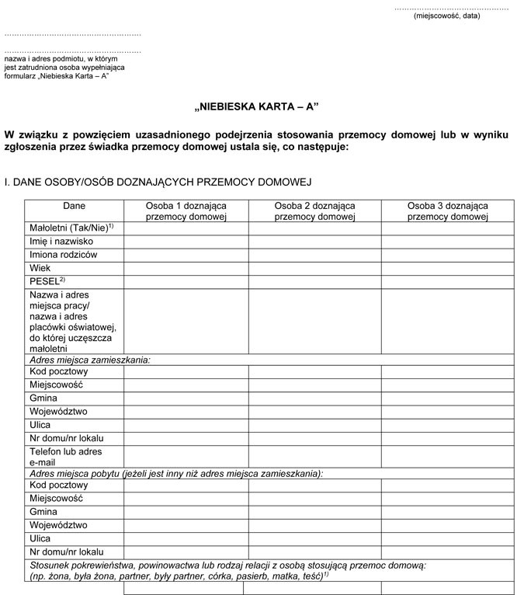
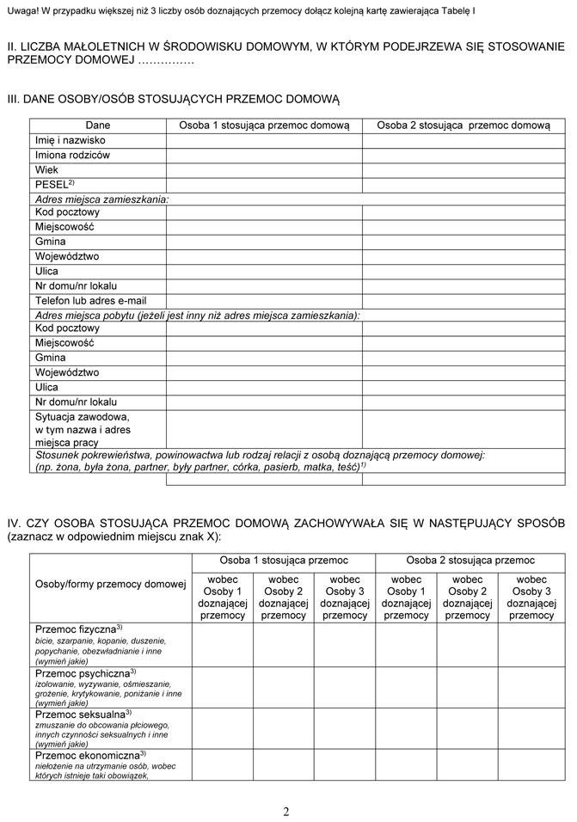
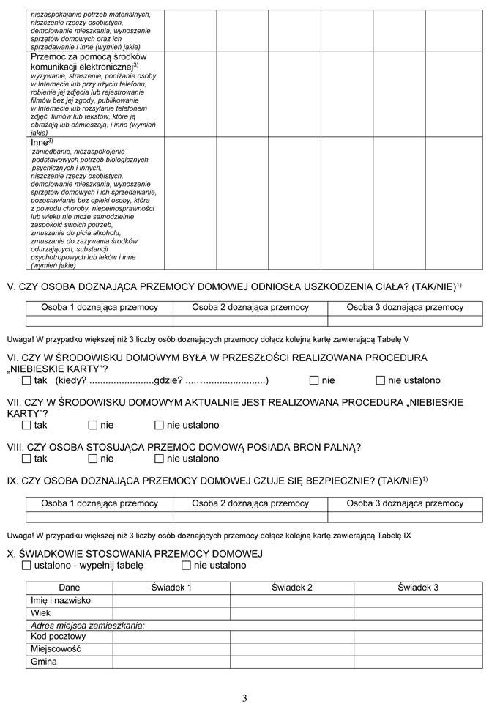
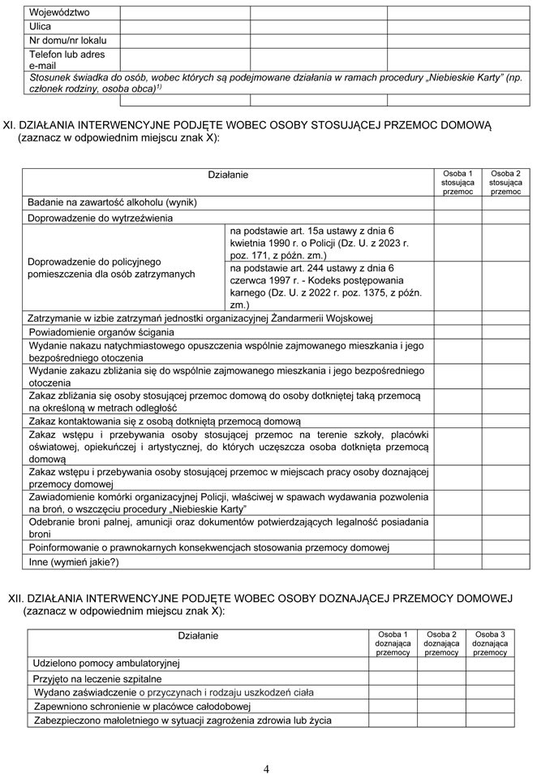
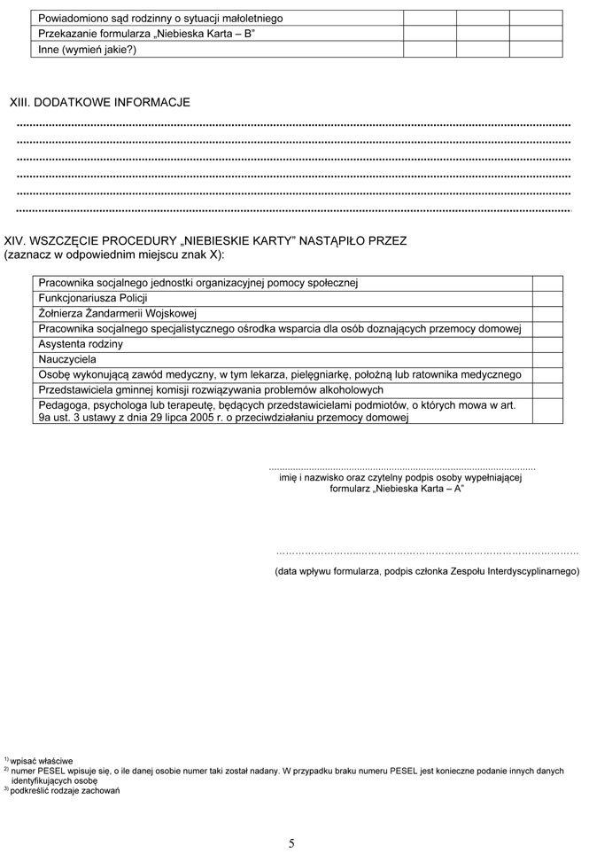
Załącznik nr 4

KARTA INTERWENCJI

Imię i nazwisko dziecka
Przyczyna interwencji
(forma krzywdzenia)

Osoba zawiadamiająca o podejrzeniu krzywdzenia
Opis działań podjętych przez osobę odpowiedzialną za Politykę ochrony dzieci | Data | Działanie
Spotkania z rodzicami | Data | Opis spotkania
Forma podjętej interwencji (zakreślić właściwe) | - zawiadomienie o podejrzeniu popełnieniu przestępstwa,  - wniosek o wgląd w sytuację dziecka/rodziny,  - inny rodzaj interwencji. Jaki  ...............................................................................................  ...............................................................................................  ...............................................................................................  …………………………………………………………………….  …………………………………………………………………….
Dane dotyczące interwencji (nazwa organu, do którego zgłoszono interwencję i data interwencji)
Wyniki interwencji:  działania organów wymiaru  sprawiedliwości, jeśli instytucja uzyskała informację o wynikach/działaniach/ placówki/działaniach rodziców | Data | Działanie

Załącznik nr 5

……………………………… Częstochowa, dnia ………………..r.
Imię i nazwisko ucznia

Oświadczenie o wyrażeniu zgody na utrwalenie i rozpowszechniane wizerunku ucznia przez Zespół Szkół im. gen. W. Andersa w Częstochowie

Ja niżej podpisany/a oświadczam, że wyrażam zgodę na nieodpłatne, wielokrotne utrwalenie i rozpowszechnianie wizerunku mojego dziecka dowolną techniką i w dowolnej formie przez Zespół Szkół im. gen. W. Andersa w postaci fotografii oraz filmów utrwalonych podczas zajęć, uroczystości, wycieczek oraz projektów przedszkolnych.
Ponadto Szkoła może także każdorazowo podpisać rozpowszechnianą fotografię lub film imieniem, nazwiskiem, nazwą szkoły, informacją o klasie/wieku lub osiągnięciu ucznia.
Powyższe dane osobowe przetwarzane będą w celu promowania i informowania o działalności Szkoły za pośrednictwem:
- strony internetowej: http://zsanders.eu/wordpress/ ;
- serwisów społecznościowych: www.facebook.com/191249614229758 www.instagram.com/dzieciandersa/ www.tiktok.com/@zsanders.eu
- kroniki szkolnej;
- telewizji szkolnej www.youtube.com/@anderstv8421;
- gablot / tablic informacyjnych na korytarzu szkolnym.

Oświadczam, że zostałam/em poinformowana/ny, że mam prawo nie wyrazić zgody i mam prawo do cofnięcia zgody w dowolnym momencie.
Zapoznałem/am się z treścią klauzuli informacyjnej do oświadczenia o wyrażeniu zgody na wykorzystanie wizerunku.

.......................................

czytelny podpis rodzica

Klauzula informacyjna do oświadczenia o wyrażeniu zgody na utrwalenie i rozpowszechnianie wizerunku

Zgodnie z Rozporządzeniem Parlamentu Europejskiego i Rady (UE) 2016/679 z dnia 27 kwietnia 2016 r. w sprawie ochrony osób fizycznych w związku z przetwarzaniem danych osobowych i w sprawie swobodnego przepływu takich danych oraz uchylenia dyrektywy 95/46/WE (ogólne rozporządzenie o ochronie danych) – dalej „RODO” informujemy, że:
1. Administratorem danych osobowych jest Zespół Szkół im. gen. W. Andersa w Częstochowie.
Z administratorem danych można skontaktować się:
- listownie na adres: 42-202 Częstochowa, ul. Targowa 29,
- telefonicznie: 34 3619100; 34 3601542,
- poprzez e-mail: zsleg@edukacja.czestochowa.pl
- Dane osobowe będą przetwarzane w celu promowania i informowania o działalności Szkoły.
Wizerunek i inne dane osobowe zawarte w kronice i gazetce szkolonej będą podlegały następnie obowiązkowi archiwizacji dokumentów wynikających z ustawy z dnia 14 lipca 1983 r. o narodowym zasobie archiwalnym i archiwach.

- Dane osobowe przetwarzane będą na podstawie wyrażonej zgody, w związku z art. 81 ust. 1 ustawy z dnia 4 lutego 1994 r. o prawie autorskim i prawach pokrewnych, w nawiązaniu do art. 6 ust.1 lit. a RODO.
- Wyrażenie zgody jest dobrowolne, a jej brak jest równoznaczny z niepublikowaniem danych osobowych w przestrzeni publicznej i nie powoduje żadnych negatywnych konsekwencji.
- Dane osobowe będą przekazywane wyłącznie podmiotom uprawnionym do ich przetwarzania na podstawie przepisów prawa oraz będą udostępniane podmiotom uprawnionym, na podstawie umów zawartych przez administratora danych do wsparcia obsługi działalności szkoły w zakresie świadczenia usług serwisowych i hostingowych dla użytkowanych systemów informatycznych, m.in. firmie zapewniającej hosting strony internetowej.
Dane osobowe zostaną udostępnione innym odbiorcom w związku z publikacją danych w social mediach Administratora Facebook, Instagram, YouTube.
W powyższym przypadku szczegółowe zasady dotyczące przetwarzania danych osobowych znajdą Państwo w politykach prywatności tych platform social media.
- W Przypadku platformy Facebook i Instagram dane są udostępniane Meta Platforms Ireland Limited. W związku z tym Twoje dane mogą być udostępniane partnerom Facebooka, w tym transferowane do USA na odstawie zatwierdzonych przez Komisję Europejską standardowych klauzul umownych. Informacje o zasadach przetwarzania danych oraz możliwości skorzystania z praw przysługujących na mocy przepisów RODO zostały wskazane w „Zasadach ochrony prywatności”:
https://www.facebook.com/privacy/explanation;
- W przypadku platformy You Tube administratorem Państwa danych osobowych jest:
Jungheinrich Polska Sp. z o.o. (dalej: „JH”) z siedzibą w Broniszach, ul.
Świerkowa 3,
05-850 Ożarów Mazowiecki, nie dochodzi do transferu danych poza Europę. https://www.jungheinrich.pl/klauzula-informacyjna-youtube-795536
- Tik Tok - Administrator danych: Jeśli użytkownik mieszka w Europejskim Obszarze
Gospodarczym („EOG”), Wielkiej Brytanii („UK”) lub Szwajcarii, współadministratorami
informacji użytkownika przetwarzanych w związku z niniejszą Polityką prywatności są
TikTok Technology Limited, spółka irlandzka („TikTok Ireland”), oraz TikTok
Information Technologies UK Limited („TikTok UK”), spółka brytyjska, („TikTok”nasza”, „my” lub „nas”). Mogą być przekazywane informacje o użytkowniku
poza obszar EOG, Wielką Brytanię lub Szwajcarię, przy zapewnieniu im odpowiedniego poziomu ochrony danych. https://www.tiktok.com/legal/page/eea/privacypolicy/pl-PL
- Dane osobowe przechowywane będą do momentu ustania celu przetwarzania lub do momentu cofnięcia zgody na wykorzystanie i rozpowszechnianie wizerunku. W przypadku Kroniki szkolnej, okres archiwizacji wynosi 25 lat zgodnie z Jednolitym Rzeczowym Wykazem Akt obowiązującym w Zespole Szkół im. gen. W. Andersa.
- Posiadają Państwo prawo żądania dostępu do swoich danych osobowych, a także ich sprostowania (poprawiania). Przysługuje Państwu, także prawo do żądania usunięcia oraz ograniczenia przetwarzania danych.
- Posiadają Państwo prawo do cofnięcia zgody w dowolnym momencie bez wpływu na zgodność z prawem przetwarzania, którego dokonano na podstawi zgody przed jej cofnięciem.
- Mają Państwo prawo złożenia skargi na przetwarzanie danych przez
Administratora do Prezesa UODO na adres Urzędu Ochrony Danych Osobowych, ul. Stawki 2, 00 - 193 Warszawa.
- W sprawach związanych z przetwarzaniem danych osobowych przez
Administratora danych można kontaktować się z wyznaczonym Inspektorem Ochrony Danych:
- za pośrednictwem poczty elektronicznej: iod.bfo@edukacja.czestochowa.pl
- telefonicznie pod numerem 34 370 63 14.

Załącznik nr 6

ANKIETA DLA PRACOWNIKÓW MONITORUJĄCA REALIZACJĘ POLITYKI
OCHRONY MAŁOLETNICH PRZED KRZYWDZENIEM
Pytanie | Odpowiedź tak/nie/częściowo | Uwagi  (w szczególności uzasadnienie odpowiedzi)
1. Czy, a jeśli tak, to kiedy (przedział czasowy lub data), zapoznał(a) się pan(i) z Polityką ochrony małoletnich przed krzywdzeniem?

2. Czy stosuje pan(i) w swojej pracy postanowienia Polityki? Jeśli nie lub częściowo, to z jakiego powodu?
3. Czy zdaniem pana(i) Polityka wymaga zmian?
Jeśli tak, to jakich? Proszę uzasadnić ich konieczność.
4. Czy zauważył(a) pan(i) naruszenie Polityki w szkole? Jeśli tak, to w jakiej sytuacji?
Wynik ankiety
...................................................................................................................................................
................................................................................................................................................... ...................................................................................................................................................
Załącznik nr 7

AKIETA DLA RODZICÓW

Ankieta ta jest anonimowa, nie należy jej podpisywać. Prosimy o zaznaczenie tych odpowiedzi, które najbardziej pasują do Państwa dziecka. Ankieta dotyczy tego roku szkolnego.

Czy w ciągu tego roku szkolnego zdarzyło się w szkole, że:
1.Ukradziono Waszemu dziecku jakiś przedmiot lub pieniądze?
a. tak
b. nie
2. Inni uczniowie zachowywali się wobec Waszego dziecka w sposób, który odbierało jako nieprzyjemny. Prosimy o wybór jednej odpowiedzi.
a. ani razu
b. raz
c.2-3 razy
d.4 razy lub więcej 3. Inni uczniowie celowo wykluczali Wasze dziecko z grupy/ nie zadawali się z nim.
a. ani razu
- raz
- 2-3 razy
- 4 razy lub więcej 4. Inni uczniowie obrażali Wasze dziecko za pomocą Internetu lub telefonów komórkowych.
- a. ani razu
- raz
- 2-3 razy
- 4 razy lub więcej
5. Inni uczniowie zmuszali Wasze dziecko do kupowania czegoś za jego pieniądze lub oddawania im jego rzeczy.
a. ani razu
- raz
- 2-3 razy
- 4 razy lub więcej
6. Inni uczniowie obrażali Wasze dziecko, używali wobec niego nieprzyjemnych przezwisk.
a. ani razu
- raz
- 2-3 razy
- 4 razy lub więcej 7. Ktoś umyślnie uderzył Wasze dziecko.
- ani razu
- raz
- 2-3 razy
- 4 razy lub więcej
8. Umyślnie zniszczono rzecz należącą do Waszego dziecka
a. ani razu
- raz
- 2-3 razy
- 4 razy lub więcej
9. Moje dziecko ma dobre relacje z nauczycielami.
- wszystkimi
- większością
- połową
- mniej niż połową
- żadnym
10. W razie potrzeby moje dziecko może w szkole zwrócić o pomoc do: Można zaznaczyć więcej niż jedną odpowiedź
a. wychowawcy
- nauczycieli
- dyrektora
- pedagoga
- kolegi/koleżanki
- innej osoby (jakiej?)
- do nikogo
11. Moje dziecko przestrzega ustalonych w szkole zasad.
- zawsze
- przeważnie
- czasami
- nie przestrzega
12. Nauczyciele przestrzegają ustalonych w szkole zasad.
- wszyscy
- większość
- połowa
- mniej niż połowa
- pojedyncze osoby
13. Czy zna Pan/ Pani dokument szkolny „Polityka ochrony dzieci przed krzywdzeniem”?
a. Tak
b. Nie

Dziękujemy

Załącznik nr 8

ANKIETA DLA UCZNIÓW

Ankieta ta jest anonimowa, nie należy jej podpisywać. Przeczytaj uważnie i zaznacz te odpowiedzi, które do Ciebie najbardziej pasują. Ankieta dotyczy tego roku szkolnego.
Czy w ciągu tego roku szkolnego zdarzyło się w szkole, że:
1.Ukradziono Ci jakiś przedmiot lub pieniądze?
A. tak
B. nie
2. Inni uczniowie zachowywali się wobec Ciebie w sposób, który odbierałaś/eś jako nieprzyjemny. Prosimy o wybór jednej odpowiedzi
a. ani razu
- raz
- 2-3 razy
- 4 razy lub więcej
3. Inni uczniowie celowo wykluczali Cię z grupy/ nie zadawali się z Tobą.
a. ani razu
- raz
- 2-3 razy
- 4 razy lub więcej
4. Inni uczniowie obrażali Cię za pomocą Internetu lub telefonów komórkowych.
a. ani razu
- raz
- 2-3 razy
- 4 razy lub więcej
5. Inni uczniowie zmuszali Cię do kupowania czegoś za Twoje pieniądze lub oddawania im Twoich rzeczy.
a. ani razu
- raz
- 2-3 razy
- 4 razy lub więcej
6. Inni uczniowie obrażali Cię, używali wobec Ciebie nieprzyjemnych przezwisk.
a. ani razu
- raz
- 2-3 razy
- 4 razy lub więcej
7. Ktoś Cię umyślnie uderzył.
- ani razu
- raz
- 2-3 razy
- 4 razy lub więcej
8. Umyślnie zniszczono rzecz należącą do Ciebie.
- ani razu
- raz
- 2-3 razy
- 4 razy lub więcej
9. Mam dobre relacje z nauczycielami.
- wszystkimi
- większością
- połową
- mniej niż połową
- żadnym
10. W razie potrzeby mogę się w szkole zwrócić o pomoc do:
Można zaznaczyć więcej niż jedną odpowiedź
a. wychowawcy
- nauczycieli
- dyrektora
- pedagoga
- kolegi/koleżanki
- innej osoby (jakiej?)
- do nikogo
11. Przestrzegam ustalonych w szkole zasad.
- zawsze
- przeważnie
- czasami
- nie przestrzegam
12. Inni uczniowie w mojej szkole przestrzegają ustalonych zasad.
- wszyscy
- większość
- połowa
- mniej niż połowa
- pojedyncze osoby
13. Nauczyciele przestrzegają ustalonych w szkole zasad.
- wszyscy
- większość
- połowa
- mniej niż połowa
- pojedyncze osoby
- 14. Inni pracownicy szkoły przestrzegają ustalonych w szkole zasad.
- a. wszyscy
- większość
- połowa
- mniej niż połowa
- pojedyncze osoby

Załącznik nr 9
Częstochowa, .................................

Oświadczenie o niekaralności

Ja,...................................................................................................................................
(imię i nazwisko)
Urodzona/y dnia......................................w .................................................................... Stanowisko.....................................................................................................................
oświadczam, że nie byłam/em skazana/y za przestępstwo przeciwko wolności seksualnej i obyczajności i przestępstwa z użyciem przemocy na szkodę małoletniego oraz nie toczy się przeciwko mnie żadne postępowanie karne ani dyscyplinarne w tym zakresie.

................................
Podpis

Załącznik nr 10

Częstochowa, ............................

Zaświadczenie

Zaświadczam, że zapoznałam/em się z „Polityką ochrony małoletnich przed krzywdzeniem” i zobowiązuję się do jej przestrzegania.
................................. Podpis Załącznik nr 11
Iwona Brzezowska Częstochowa,…………………
Dyrektor
Zespołu Szkół im gen. Władysława Andersa w Częstochowie ul. Targowa 29
Prokuratura Rejonowa
w Częstochowie
Zawiadomienie o podejrzeniu popełnienia przestępstwa
Składam zawiadomienie podejrzenia popełnienia przestępstwa molestowania seksualnego małoletniej/małoletniego…………………………………………. ur. ................ r. przez jej ojca/matkę ……………………………………………………..

Uzasadnienie
W dniu……… psycholog/pedagog szkolny……………………… zgłosił dyrekcji podejrzenie popełnienia przestępstwa wobec małoletniej/małoletniego……………………………………..
…………………………………………………………………………………………………...
...........……………………………………………………………………………………………
…..………………….…………………………………………………………………………… ….………………………………………………………………………………………………..
…….……………………………………………………………………………………………..
…………………………………………………………
(podpis osoby uprawnionej do reprezentacji instytucji
Załączniki:
1. Odpisy pisma Uwagi:
- Nie jest konieczne wskazywanie nazwy przestępstwa, które zostało popełnione. Jeżeli jednak mamy informacje dotyczącą tożsamości ewentualnego sprawcy należy ją podać.
- Należy zamieścić w uzasadnieniu krótki, precyzyjny i logiczny opis sytuacji, która miała miejsce. Opis powinien być zgodny z tym, co się wydarzyło (ważne jest, by zaznaczyć np. kiedy i gdzie miało miejsce zdarzenie, kto mógł je widzieć/wiedzieć o nim, kto mógł popełnić przestępstwo, w jaki sposób zostało ujawnione w szkole, kto ma o nim informacje).
- Jeżeli instytucja posiada dowody w postaci dokumentu na temat zdarzenia np.: notatki służbowe pracowników, pielęgniarki, można dołączyć je do zawiadomienia.

Załącznik nr 12

Wnioskodawca: Częstochowa, …………………
Iwona Brzezowska
Dyrektor
Zespołu Szkół im. gen. Władysława Andersa w Częstochowie

Sąd Rejonowy
Wydział Rodzinny i Nieletnich w Częstochowie

Uczestnicy postępowania: ............................................................................................................
(imię i nazwisko, adres)
rodzice małoletniej: : ....................................................................................................................
(imię i nazwisko, adres)

Wniosek o wgląd w sytuację dziecka Wnoszę o:
Wgląd w sytuacje małoletniej/małoletniego…………………………………………...……… i wydanie odpowiednich zarządzeń opiekuńczych.

Uzasadnienie
…………………………………………………………………………………………………
…………………………………………………………………………………………………
…………………………………………………………………………………………………
…………………………………………………………………………………………………
Osobą zajmująca się sprawą małoletniej/małoletniego…………………………………………. jest psycholog szkolny/pedagog ………………………………………………………………...
…………………......………………….. podpis osoby reprezentującej instytucji

Załączniki:
1. Odpisy pisma.
Uwagi:
- Wniosek należy złożyć do Sądu Rodzinnego i Nieletnich właściwego, że względu na miejsce faktycznego zamieszkania dziecka, nie zameldowania.
- Należy zawsze podać imię, nazwisko dziecka i adres pobytu . Tylko w takim wypadku Sąd może skutecznie pomóc, m.in. poprzez wysłanie do rodziny kuratora na wywiad.
Załącznik nr 13
Częstochowa,………….

(opiekun prawny małoletniej/ego świadka, adres)
Prokuratura Rejonowa w Częstochowie

Wniosek o przesłuchanie małoletniego świadka w trybie art. 185 b kpk, w przyjaznym pokoju przesłuchań.
Wnoszę o przesłuchanie mojej/mojego małoletniej/małoletniego córki/syna …………………………………w trybie art. 185 b kpk, w przyjaznym pokoju przesłuchań.

Uzasadnienie
…………………………………………………………………………………………………
…………………………………………………………………………………………………
…………………………………………………………………………………………………
……….………………………………………………………………………………………...
…………………………………… podpis rodzica/opiekuna prawnego
Załączniki:
1. Odpisy pisma
Uwagi
- Przesłuchanie w trybie 185 b kpk jest fakultatywne, więc należy zawsze wnioskować o przesłuchanie w tym trybie.
- Wniosek należy złożyć do prokuratury prowadzącej sprawę.
- Wniosek może złożyć opiekun prawny/rodzic dziecka.
- Adresy instytucji posiadających przyjazne pokoje przesłuchań na stronie www.dzieckoswaidek.pl

